2012道本部組織労働局発第0342号
２０１２年６月５日
地方本部
各 単 組 委員長・現業公企評議会議長 様
総 支 部

自治労北海道本部
執行委員長 山 上 潔

2012年度「自治労北海道現業公企労働者集会」
の開催について（その1）

連日の活動に対し、心より敬意を表します。
現業公企職場においては、長期にわたる合理化推進の影響を受けて退職者不補充や民間委託推進による人員縮小が進み、施設やサービス提供に対する公の関わりが希薄となりつつあるなか、東日本大震災の発生において現場力の低下による初動体制の遅れが露呈し、必要な人員や資機材のあり方が問われています。
自治体業務としての現場体制が縮小されるとともにそのしわ寄せは、臨時・非常勤等職員などの非正規職員や公共民間労働者の賃金・労働条件格差に転嫁されており、公共サービス全体の質を維持するためにもすべての公共サービス労働者がともに協力し、組織化の推進をはかりながら各々の立場で議論を深め、処遇の改善と雇用の安定を求めていくことが必要です。
現業公企職場で働く仲間がそれぞれの課題を持ち寄り全体で共有し、求めるべき政策課題の解決にむけて政治闘争に結集し、質の高い公共サービス提供を公共サービス労働者全体で実現していくための経験交流の場として「2012年度自治労北海道現業公企労働者集会」を下記の日程で開催いたしますので、仲間の積極的な参加を要請します。

記

１．と き ２０１２年８月４日（土）１３：００～５日（日）１２：００まで

２．ところ 開会時は自治労会館３階中ホールへお集まりください（全体集会会場）
【全体集会会場】
北海道自治労会館３階中ホール 札幌市北区北６条西７丁目
（全体集会 ４日13:00～、５日11:00～）
【分科会会場】
・自治労会館３階中ホール（４日15:30～）、第１・第４会議室
・北海道クリスチャンセンター207号（②分科会会場４日15:30～）
札幌市北７条西６丁目（自治労会館北側）

３．日 程
【８月４日（土）】
12：30 受付開始
13：00 開会・あいさつ
13：20 国政報告 あいはらくみこ参議院議員（調整中）
13：40 本部現業評議会提起 藤本現業局長
14：20 本部公営企業評議会提起 山本公営企業局長
15：00 休憩
15：15 道本部提起
15：30 職種・課題別分科会 （各分科会会場へ移動）
17：00 １日目終了
18：00 交流会
【８月５日（日）】
9：00 職種・課題別分科会（分科会会場）
10：45 分科会発表（各分科会ごとの発表）
11：00 全体会場へ会場移動（自治労会館３階中ホール）
11：15 分科会発表
11：45 議長まとめ
12：00 終了

４．分科会について
申込№ | 分 科 会 | 内 容
① | 第１分科会 | 現業公企職場における労働安全（メンタルヘルス他）  「メンタルヘルスや労働災害の防止をはかるためには（仮）」  講演・グループワークなどを予定
② | 第２分科会 | 災害時に備える必要な体制と業務のありかた（公企ほか）  グループ討議・講演など
③ | 第３分科会 | 清掃職場における現業アクションプラン作成  グループ討議
④ | 第４分科会 | 給食調理職場における現業アクションプラン作成  グループ討議
⑤ | 第５分科会 | 学校用務職場における現業アクションプラン作成  グループ討議
⑥ | 第６分科会 | 一般現業職場における現業アクションプラン作成  グループ討議
※参加申込みの分科会選択については基本的に自由としますが、各分科会の参加人数によっては調整をお願いすることもあります。
※申込書の欄に「分科会申込番号」がありますので、必ず記入願います。
※なお、各分科会については、自己紹介のあと、賃金合理化や職場状況、現業公企活性化の取組状況や任用替え状況などの現状を発表交換し、個別のテーマについて進めます。
※分科会会場については②災害対応はクリスチャンセンター207号、それ以外については参加状況を踏まえて振り分けします。また、３階中ホールにて３つの分科会を開催します。
５．参加費
（1）参加費 5,500円（交流会費4,500円 資料代1,000円）
（2）交流会会場 十勝新得町塚田農場 札幌南３条店
札幌市中央区南３条西３丁目１４－２ ＦＡ－Ｓ３ビルＢ１Ｆ
※参加費については後日振り込み先、振り込み期日をお知らせしますので、期日までのお振り込みをお願いいたします。
（2）参加報告
７月１７日（火）必着で、別紙、参加申込書に記載の上報告願います。
メール nakanowatari@jichiro-hokkaido.gr.jp ＦＡＸ 011-700-2053
（3）参加費振込等について
参加費の振込み先、キャンセルの扱いについては後日あらためてお知らせいたします。

６．宿泊先について
（1）宿泊先については、宿泊パックや割引制度などそれぞれの有利な条件の利用において参加者各位で手配をお願いし、道本部においての斡旋は用意しておりません。

７．その他
不明な点がありましたら、道本部組織部（中野渡）まで報告願います。

以 上

別紙
北海道クリスチャンセンター（②災害対応 分科会会場）
札幌市北７条西６丁目 TEL 011-736-3388
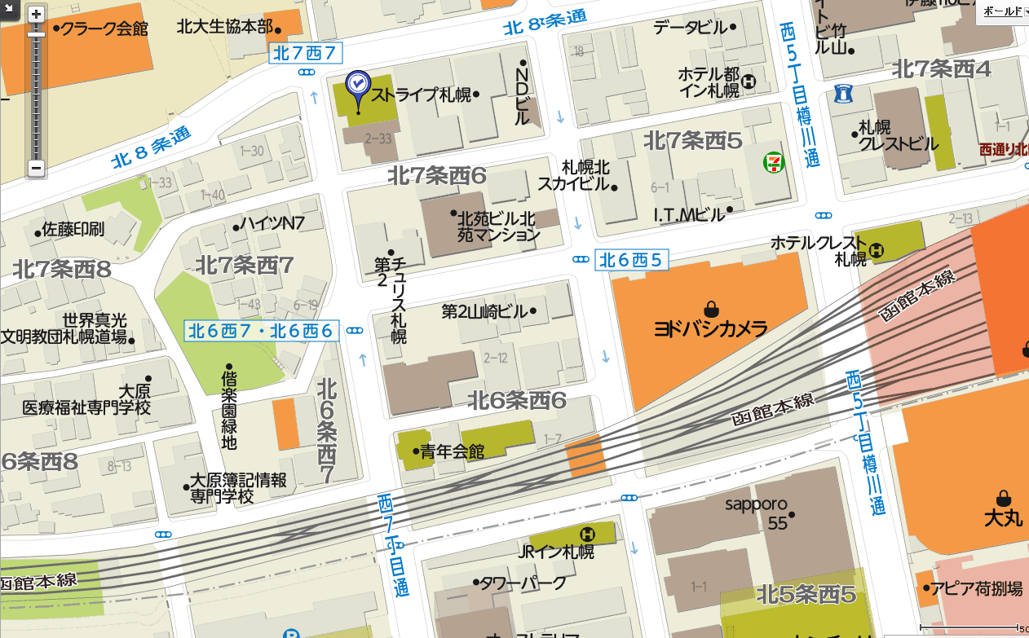
北海道
クリスチャンセンター

自治労会館

交流会会場 １８：００より
十勝新得町塚田農場 札幌南３条店
札幌市中央区南３条西３丁目１４－２ ＦＡ－Ｓ３ビルＢ１Ｆ
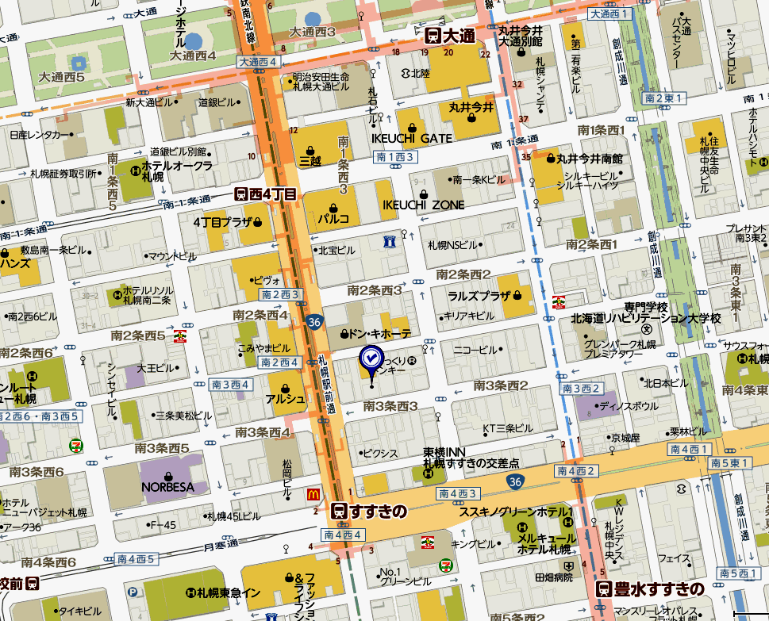
十勝新得町塚田農場
札幌南３条店

